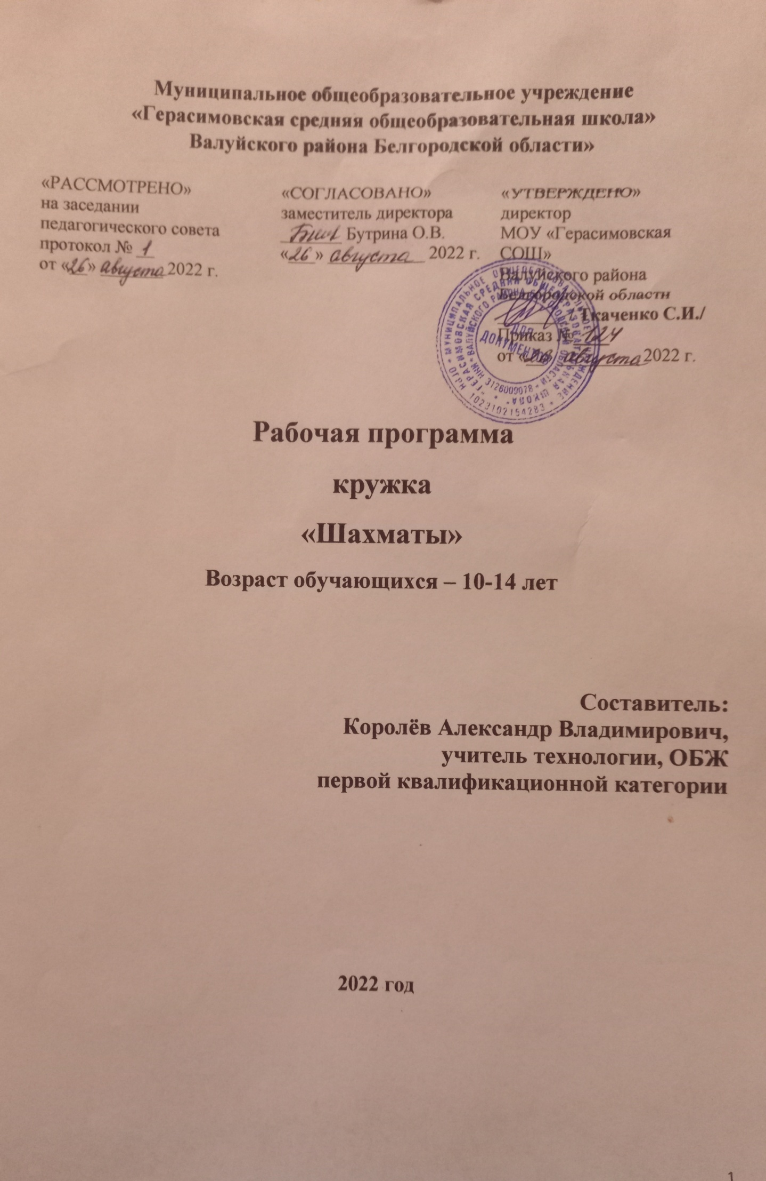

Раздел 1. Комплекс основных характеристик образования

  - Пояснительная записка

Рабочая программа «Шахматы» физкультурно-спортивной направленности. Программа разработана с учетом современных требований, т.к. человечеству придётся решать ряд сложнейших проблем связанных с жизнью на планете. Справиться с этим могут только высокообразованные и высоконравственные люди. Поэтому так необходимо повышение интеллектуального потенциала человечества.
Рабочая программа «Шахматы» предназначена для обучающихся 5-9 классов и разработана в соответствии:
- с требованиями федерального государственного образовательного стандарта основного общего образования;
- с образовательными потребностями и запросами участников образовательного процесса, особенностями обучающихся, профессиональными возможностями педагога, состоянием учебно-методического и материально-технического обеспечения образовательного процесса.
Данная программа тесно связана со всеми предметами, составляющими базовый компонент образования в школе. Специфика шахматной игры позволяет понять основы различных наук на шахматном материале: философский аспект, теория множеств, информатика, математика и в частности геометрия. Курс шахмат также обеспечивает пропедевтику курса менеджмента, так как в процессе игры реализуются функции контроля, планирования и анализа, как и при любом процессе управления.

Актуальность программы обусловлена тем, что в школе происходят радикальные изменения: на первый план выдвигается развивающая функция обучения, в значительной степени способствующая становлению личности и наиболее полному раскрытию их творческих способностей. Введение кружка «Шахматы» позволяет реализовать многие позитивные идеи отечественных теоретиков и практиков — сделать обучение радостным, поддерживать устойчивый интерес к знаниям. Так же - это одна из самых эффективных игр, способствующих интеллектуальному развитию человека.
Шахматы положительно влияют на совершенствование многих психических процессов и таких качеств, как восприятие, внимание, воображение, память, мышление, начальные формы волевого управления поведением. Стержневым моментом занятий становится деятельность самих учащихся, когда они наблюдают, сравнивают, классифицируют, группирую делают выводы, выясняют закономерности.
Продолжительность реализации программы – 2 часа в неделю (35 учебных недель - 70 занятий).
Форма организации образовательного процесса
В процессе реализации программы педагог использует следующие формы организации обучения:
- индивидуально-групповые (педагог уделяет внимание нескольким обучающимся на занятии в то время, когда другие работают самостоятельно);
- дифференцированно-групповые (в группы объединяют обучающихся с одинаковыми учебными возможностями и уровнем сформированности умений и навыков);
- работа в парах.

  - Цель программы: развитие во всех его проявлениях наглядно-образного мышления до комбинаторного, тактического творческого.

Для достижения поставленной цели решаются следующие задачи:
- развитие внимания и мотивации школьника;
- развитие наглядно-образного мышления;
- организация общественно-полезной и досуговой деятельности учащихся;
- включение учащихся в разностороннюю деятельность;
- формирование навыков позитивного коммуникативного общения;
- воспитание трудолюбия, способности к преодолению трудностей,
- целеустремлённости и настойчивости в достижении результата.

  - Содержание программы

№ п\п | Темы | Количество часов
Ι | Техники матования короля | 7
ΙΙ | Тактика. | 24
ΙΙΙ | Эндшпиль. | 20
ΙѴ | Дебют. | 4
Ѵ | Защита. | 4
ѴΙ | Создание угрозы мата. | 11
 | Всего | 70

Программа «Шахматы » состоит из 6 разделов:

Техники матования короля (7 ч)
Операции, основанные на превосходстве количества ударов. Одновременно нападение на несколько объектов. Операции по освобождению поля или линии.

Тактика (24 ч) Операции, основанные на превосходстве количества ударов. Операции по отвлечению защищающей фигуры. Короткая и длинная рокировка. Начальная позиция. Запись
шахматных позиций. Практическая игра.

Эндшпиль (20 ч)
Операции, основанные на незащищённости некоторых полей предпоследней горизонтали. Операции, основанные на незащищённости некоторых полей предпоследней горизонтали. Операции по разрушению пешечного прикрытия короля. Правила шахматных соревнований. Шахматные часы.

Дебют (4 ч)
О препятствии фигуре своими же фигурами. Полная и краткая нотация. Мобилизация фигур, безопасность короля, борьба за центр и расположение пешек в дебюте. Классификация дебютов. Анализ учебных партий. Раннее развитие ферзя.
Дебютные ловушки

Защита (4 ч)
Создание удара, направленного на фигуру. Размен. Равноценный и неравноценный размен. Материальный перевес, качество.

Создание угрозы мата (9 ч)
Создание угрозы мата в один ход: двумя фигурами, одна из которых ферзь. Создание угрозы мата двумя фигурами, среди которых нет ферзя. Противодействие угрозы мата в один ход.

  - Планируемые результаты

К концу изучения учащиеся должны знать:
- Историю шахмат и выдающихся шахматистов;
- Правила игры в шахматы;
- Простейшие схемы достижения матовых ситуаций;
- Тактику и стратегию ведения шахматного поединка.

К концу изучения учащиеся должны уметь:
- играть партию от начала до конца по шахматным правилам;
- записывать партии и позиции, разыгрывать партии по записи;
- находить мат в один ход в любых задачах такого типа;
- оценивать количество материала каждой из сторон и определять наличие материального перевеса;
- планировать, контролировать и оценивать действия соперников;
- определять общую цель и пути её достижения;

Раздел 2. Комплекс организационно-педагогических условий

2.1. Формы аттестации
Промежуточная аттестация. Шахматный турнир «Белая ладья»
Итоговая аттестация. Шахматный турнир «Шах & мат»

2.2. Условия реализации

Кадровое обеспечение: педагогические работники и иные специалисты

№ п\п | СОДЕРЖАНИЕ (разделы, темы) | Оборудование
Ι | Техники матования короля
 | Операции, основанные на превосходстве количества ударов. | Шахматная доска.
 | Одновременное нападение на несколько объектов | Дидактические задания и игры "Горизонталь", "Вертикаль".
ΙΙ | Тактика. | Фильм "Приключения в Шахматной стране».
 | Ходы и взятия ладьи, слона, ферзя, короля и пешки. | Фильм "Приключения в Шахматной стране. Первый шаг в мир шахмат".
 | Ударность и подвижность фигур в зависимости от положения на доске. | Фильм "Книга шахматной мудрости".
 | Угроза, нападение, защита. | Дидактические задания и игры "Лабиринт", "Перехитри часовых", "Один в поле воин", "Кратчайший путь".
 | Превращение и взятие на проходе пешкой. | Дидактические игры" Захват контрольного поля", "Защита контрольного поля", "Игра на уничтожение".
 | Значение короля. | Дидактические задания "Перехитри часовых", "Сними часовых" и др.
 | Короткая и длинная рокировка. | Фильм "Волшебные шахматные фигуры. Третий шаг в мир шахмат".Дидак. задания.
 | Начальная позиция. | Дидактические игры "Захват контрольного поля» и др.
 | Запись шахматных позиций. | Дидактические задания и игры "Лабиринт", "Перехитри часовых", "Один в поле воин", "Кратчайший путь".
 | Практическая игра. | Шахматная доска.
ΙΙΙ | Эндшпиль. | Фильм "Приключения в Шахматной стране".
 | Способы защиты от шаха.
 | Открытый, двойной шах. | Дидактические задания "Лабиринт", "Один в поле воин".
 | Мат. | Дидактические игры "Игра на уничтожение".
 | Сходство и различие между понятиями шаха и мата. | Дидактические задания и игры "Лабиринт", "Перехитри часовых", "Один в поле воин", "Кратчайший путь".
 | Алгоритм решения задач на мат в один ход. | Шахматная доска.
 | Пат. | Дидактические задания "Шах или не шах", "Дай шах", "Пять шахов", "Защита от шаха".
 | «Бешеные» фигуры. | Дидактическое задание "Мат или не мат".
 | Сходство и различие между понятиями мата и пата.
 | Выигрыш, ничья, виды ничьей (в том числе вечный шах). | Дидактическое задание "Дай мат в один ход".
 | Правила шахматных соревнований. Шахматные часы. | Дидактическое задание "Пат или не пат".
ΙѴ | Дебют.
 | Принцип записи перемещения фигуры. Условные обозначения перемещения, взятия, рокировки. | Дидактическое задание "Рокировка".
 | Полная и краткая нотация. Шахматный диктант. | Дидактическая игра "Два хода".
Ѵ | Защита.
 | Ценность фигур. Единица измерения ценности. Изменение ценности в зависимости от ситуации на доске. | Шахматная доска.
 | Размен. Равноценный и неравноценный размен. Материальный перевес, качество. | Шахматная доска.
ѴΙ | Создание угрозы мата. | Шахматная доска.
 | Мобилизация фигур, безопасность короля, борьба за центр и расположение пешек в дебюте. | Шахматная доска.
 | Анализ учебных партий.
 | Раннее развитие ферзя.

  - Список литературы

Учебно – методический комплекс:
- А.А. Тимофеев "Программа курса "Шахматы – школе: Для общеобразовательных учреждений", 2011.
- Сборник программ внеурочной деятельности. 1-4 классы / под ред.
- Н.Ф. Виноградовой – М.: «Вентана-Граф», 2012.

Методические пособия:
- Сухин И. Шахматы, первый год, или Там клетки черно-белые чудес и тайн полны: – Обнинск: Духовное возрождение, 1998.
- Сухин И. Шахматы, первый год, или Учусь и учу. – Обнинск: Духовное возрождение, 1999.

Экранно – звуковые пособия:
- Сухин И. Приключения в Шахматной стране. Первый шаг в мир шах- мат. – М.: Фильм, 1990.

2.3. Календарный учебный график

№ п/п | Дата |  | Название раздела, тема занятия | Примечание
 | План | Факт
 |  |  | Техники матования короля
1 - 3 |  |  | Операции, основанные на превосходстве количества ударов.
4 |  |  | Одновременное нападение на несколько объектов
5 - 7 |  |  | Операции по освобождению поля или линии
 |  |  | Тактика.
8 - 10 |  |  | Операции, основанные на превосходстве количества ударов.
11 - 12 |  |  | Одновременное нападение на несколько объектов
13 - 14 |  |  | Операции по освобождению поля или линии
15 - 16 |  |  | Операции по завлечению фигуры
17 |  |  | Операции по отвлечению защищающей фигуры
18 |  |  | Операции по развязыванию нападающей фигуры
19 – 20 |  |  | Уничтожение или связывание защищающей фигуры
21 – 25 |  |  | Операции по привлечению фигуры
26 - 30 |  |  | Операции, основанные на промежуточном ходе
31 |  |  | Промежуточная аттестация. Шахматный турнир «Белая ладья»
 |  |  | Эндшпиль.
32 - 33 |  |  | Операции, основанные на недостаточной защищённости крайней горизонтали
34 - 35 |  |  | Операции, основанные на незащищённости некоторых полей предпоследней горизонтали
36 |  |  | Операции по разрушению пешечного прикрытия короля
37 - 38 |  |  | Типичные ситуации пешечного эндшпиля
39 |  |  | Король и ферзь против короля и пешки
40 |  |  | О разнообразии средств и позиционной ничьей
41 |  |  | Операции, основанные на возможности возникновения пата
42 - 43 |  |  | Легкофигурный эндшпиль
44 - 45 |  |  | Выигрыш, ничья, виды ничьей (в том числе вечный шах).
46 - 51 |  |  | Дебюты гроссмейстеров
 |  |  | Дебют.
52 |  |  | О преждевременных ходах ферзём
53 - 55 |  |  | О препятствии фигуре своими же фигурами
 |  |  | Защита.
56 - 57 |  |  | Создание удара, направленного на фигуру
58 - 59 |  |  | Защита от нападения на несколько фигур
 |  |  | Создание угрозы мата.
60 - 62 |  |  | Создание угрозы мата в один ход: двумя фигурами, одна из которых ферзь
63 - 64 |  |  | Создание угрозы мата двумя фигурами, среди которых нет ферзя
65 - 67 |  |  | Анализ учебных партий.
68 - 69 |  |  | Противодействие угрозы мата в один ход
70 |  |  | Итоговая аттестация. Шахматный турнир «Шах & мат»

